DOKUMENTASI UJI KOMPETENSI KEAHLIAN (UKK) TAHUN PELAJARAN 2025/2026
PENGEMBANGAN APLIKASI PARKIR



Disusun Oleh:
Nama : Muhammad Zidan Al-habib
NIS : 2023.10.063
Kelas : XII Rekayasa Perangkat Lunak
Paket : Paket 2

KOMPETENSI KEAHLIAN REKAYASA PERANGKAT LUNAK
SMK MUHAMMADIYAH 2 CIBIRU
2026

KATA PENGANTAR
Puji syukur ke hadirat Allah SWT atas segala rahmat dan karunia-Nya sehingga penulis dapat menyelesaikan tugas dan laporan Uji Kompetensi Keahlian (UKK) ini dengan baik dan tepat waktu. Laporan ini disusun sebagai salah satu syarat dalam menyelesaikan program pembelajaran di SMK Muhammadiyah 2 Cibiru.
Dalam proses penyusunan dan pelaksanaan UKK ini, penulis banyak mendapatkan bantuan, bimbingan, serta dukungan dari berbagai pihak. Oleh karena itu, pada kesempatan ini penulis ingin menyampaikan ucapan terima kasih yang sebesar-besarnya kepada:
- Pihak sekolah yang telah memberikan fasilitas dan kesempatan sehingga kegiatan UKK dapat terlaksana dengan baik.
- Yth. Bapak M. Abdul Malik Fajar, S.Kom selaku Kepala Bidang Keahlian Teknologi dan Informasi SMK Muhammadiyah 2 Cibiru sekaligus guru pembimbing dokumentasi.
- Yth. Bapak Akbar Rosmanda, S.T selaku Guru Pembimbing Database di Program Keahlian Rekayasa Perangkat Lunak SMK Muhammadiyah 2 Cibiru.
- Yth. Bapak Maulana Malik Ibrahim selaku Guru Pembimbing Desain dan Pemrograman Web Program Keahlian Rekayasa Perangkat Lunak SMK Muhammadiyah 2 Cibiru.
- Orang tua dan keluarga penulis yang selalu memberikan doa dan dukungan moril maupun materiil.
Penulis menyadari bahwa laporan ini masih jauh dari sempurna. Oleh karena itu, penulis mengharapkan kritik dan saran yang membangun demi perbaikan di masa yang akan datang.
Akhir kata, semoga laporan ini dapat bermanfaat bagi pembaca dan menjadi pengalaman berharga bagi penulis.
Bandung, 22 April 2026

Muhammad Zidan Al-Habib

DAFTAR ISI

KATA PENGANTAR 2
DAFTAR ISI 3
DAFTAR TABEL 6
DAFTAR GAMBAR 7
BAB I 8
PENDAHULUAN 8
1.1 Latar Belakang 8
1.2 Tujuan Pembuatan Aplikasi 8
1.3 Metode Pengembangan Perangkat Lunak 9
BAB II 11
DESKRIPSI DAN PERANCANGAN SISTEM 11
2.1 Deskripsi program dan diagram alur 11
2.1.1 Flowchart Proses Login 11
2.1.2 Flowchart Tambah Data User 12
2.1.3 Flowchart Edit Data User 13
2.1.4 Flowchart Hapus Data User 13
2.1.5 13
2.1.6 Flowchart Tambah Data Kendaraan 14
2.1.7 Flowchart Tambah Data Kendaraan 15
2.1.8 Proses Transaksi Parkir 15
2.1.9 Flowchart Proses Laporan / Cetak Struk 15
2.2 Perancangan Basis Data (ERD) 15
2.3 Struktur Tabel (Kamus Data) 15
2.3.1 Nama Tabel: tb_user 15
2.3.2 Nama Tabel: tb_kendaraan 15
2.3.3 Nama Tabel: tb_tarif 16
2.3.4 Nama Tabel: tb_area_parkir 16
2.3.5 Nama Tabel: tb_log_aktivitas 16
2.3.6 Nama Tabel: tb_transaksi 16
BAB III 18
DOKUMENTASI FUNGSI DAN IMPLEMENTASI 18
3.1 Dokumentasi Fungsi / Prosedur Program 18
3.1.1 Nama Modul/Fungsi: proses_login() 18
3.1.2 Nama Modul/Fungsi: 19
3.2 Implementasi Antarmuka (Tangkapan Layar) 19
BAB IV 20
PENGUJIAN DAN DEBUGGING 20
4.1 Skenario Pengujian (Test Case) 20
4.2 Proses Debugging 20
BAB V 21
LAPORAN EVALUASI SINGKAT DAN PENUTUP 21
5.1 Laporan Evaluasi Fitur 21
5.1.1 Fitur yang sudah berjalan dengan baik: 21
5.1.2 Bug / Kekurangan yang belum diperbaiki: 21
5.1.3 Rencana Pengembangan Berikutnya: 21
LAMPIRAN 22

DAFTAR TABEL

DAFTAR GAMBAR

BAB I

PENDAHULUAN

Latar Belakang
Perkembangan teknologi informasi saat ini menuntut setiap bidang untuk bekerja secara cepat, tepat, dan akurat, termasuk dalam pengelolaan sistem parkir. Sistem parkir yang masih dilakukan secara manual seringkali menimbulkan berbagai permasalahan, seperti pencatatan data yang tidak akurat, kesalahan perhitungan tarif, kehilangan data transaksi, serta kesulitan dalam pembuatan laporan.
Selain itu, proses pencatatan kendaraan masuk dan keluar yang dilakukan secara manual juga memerlukan waktu lebih lama dan berpotensi terjadi kesalahan oleh petugas. Hal ini dapat menghambat pelayanan serta mengurangi efisiensi operasional.
Berdasarkan permasalahan tersebut, diperlukan sebuah aplikasi parkir berbasis web yang mampu mencatat data kendaraan, menghitung biaya parkir secara otomatis berdasarkan durasi, serta menyimpan data transaksi secara terstruktur dalam database. Dengan adanya sistem ini, diharapkan pengelolaan parkir menjadi lebih efektif, efisien, dan terorganisir dengan baik.

Tujuan Pembuatan Aplikasi
Tujuan dari pembuatan aplikasi sistem parkir berbasis web ini adalah:
- Membangun aplikasi berbasis web untuk mempermudah petugas dalam melakukan pencatatan kendaraan masuk dan keluar.
- Menghitung biaya parkir secara otomatis berdasarkan durasi parkir dan jenis kendaraan.
- Menyimpan data user(petugas) parkir, kendaraan, tarif, area parkir, serta transaksi ke dalam database secara terstruktur.
- Mengurangi kesalahan pencatatan dan perhitungan yang sering terjadi pada sistem manual.
- Menyediakan rekap transaksi data parkir sesuai waktu yang diminta agar dapat digunakan untuk kebutuhan monitoring dan evaluasi.
Dengan adanya aplikasi ini, diharapkan proses pengelolaan parkir menjadi lebih cepat, akurat, dan mudah digunakan oleh petugas.

Metode Pengembangan Perangkat Lunak
Metode pengembangan perangkat lunak yang penulis gunakan dalam pembuatan aplikasi ini adalah Metode Prototyping.
Metode Prototyping merupakan metode pengembangan sistem yang dilakukan dengan cara membuat rancangan awal (prototype) terlebih dahulu. Prototype ini biasanya berupa desain tampilan atau alur sistem yang menggambarkan bagaimana aplikasi akan bekerja.
Pada proses pengembangan aplikasi sistem parkir ini, langkah-langkah yang dilakukan penulis sebagai berikut:
- Mengumpulkan kebutuhan sistem melalui diskusi dan arahan dari guru pembimbing.
No. | Nama Alat dan bahan | Spesifikasi | Keterangan
1 | 2 | 3 | 4
ALAT
1 | Merk | Axioo
2 | System Model | HYPE 7 AMD X7-2
3 | Processor | AMD Ryzen 7 5825U with Radeon Graphics (2.00 GHz) | Processor high end pada laptop
4 | RAM | 16384MB DDR 4
5 | Storage | SSD NVMe 512GB
6 | Display | 14” FHD IPS
KOMPONEN
1 | Sistem Operasi | Windows 11 Pro
2 | Text Editor | Visual Studio Code version 1.113.0
3 | Aplikasi Server Basis Data | Xampp Control Panel v3.3.0
- Membuat prototype antarmuka (tampilan halaman login, dashboard, data user(petugas), data kendaraan, data area, data tarif, data aktifitas user(petugas), transaksi, cetak struk dan rekap transaksi sesuai waktu yang diminta.
- Melakukan evaluasi dan perbaikan prototype secara berkala berdasarkan bimbingan dari Guru Database, Guru Web, dan Guru Dokumentasi.
- Menyempurnakan sistem dengan menambahkan fungsi backend dan integrasi database.
- Melakukan pengujian sistem hingga aplikasi siap digunakan.
Metode ini dipilih karena menurut penulis sesuai dengan cara kerja selama proses bimbingan, dimana sistem dikembangkan secara bertahap dan diperbaiki berdasarkan masukan dari guru hingga menghasilkan aplikasi akhir yang sesuai dengan kebutuhan.

BAB II

DESKRIPSI DAN PERANCANGAN SISTEM

Deskripsi program dan diagram alur

Flowchart Proses Login
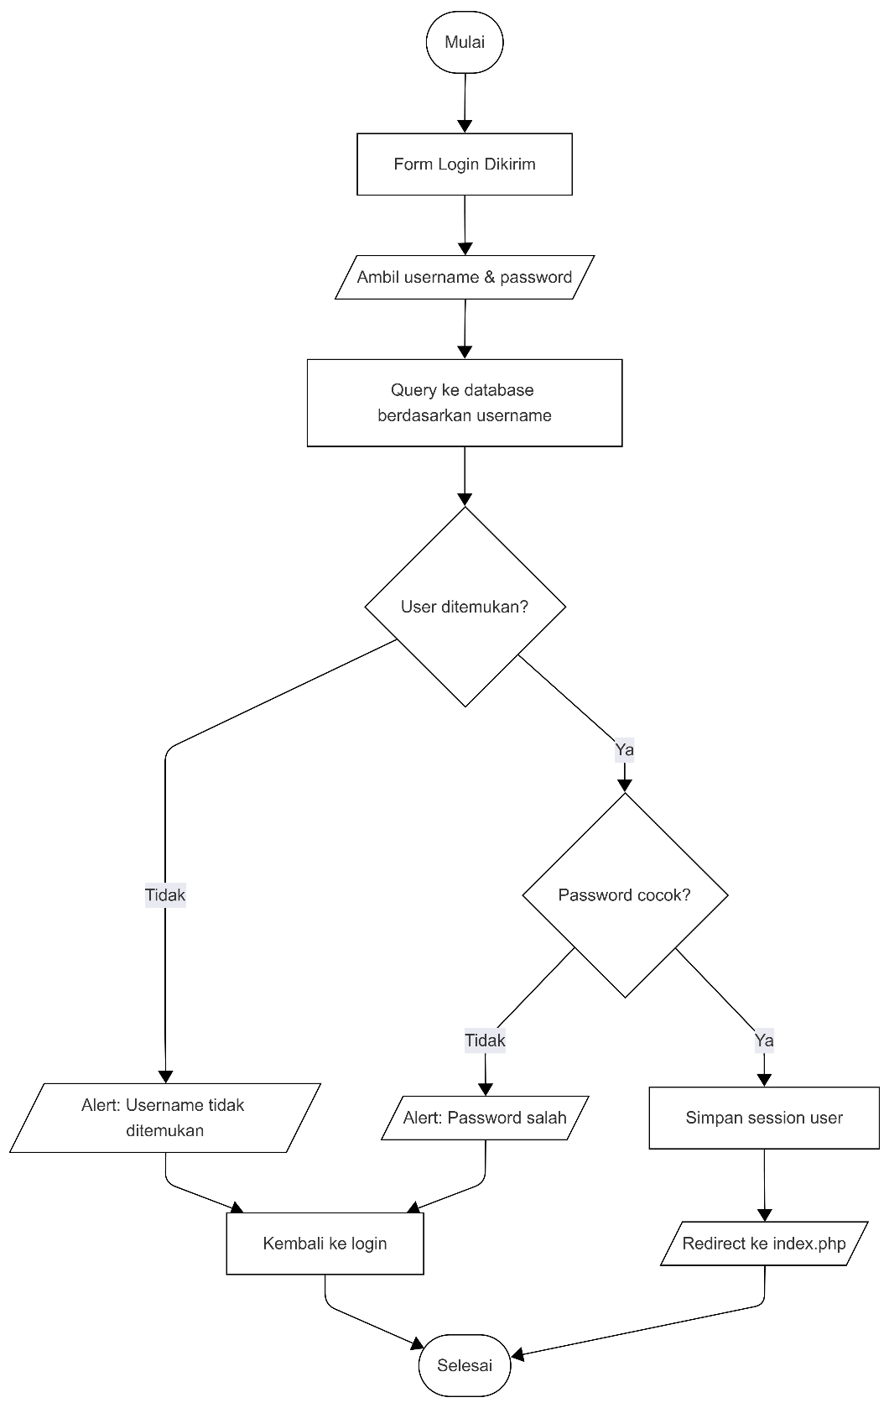

Gambar 2.1.1 Flowchart Proses Login

Flowchart Tambah Data User
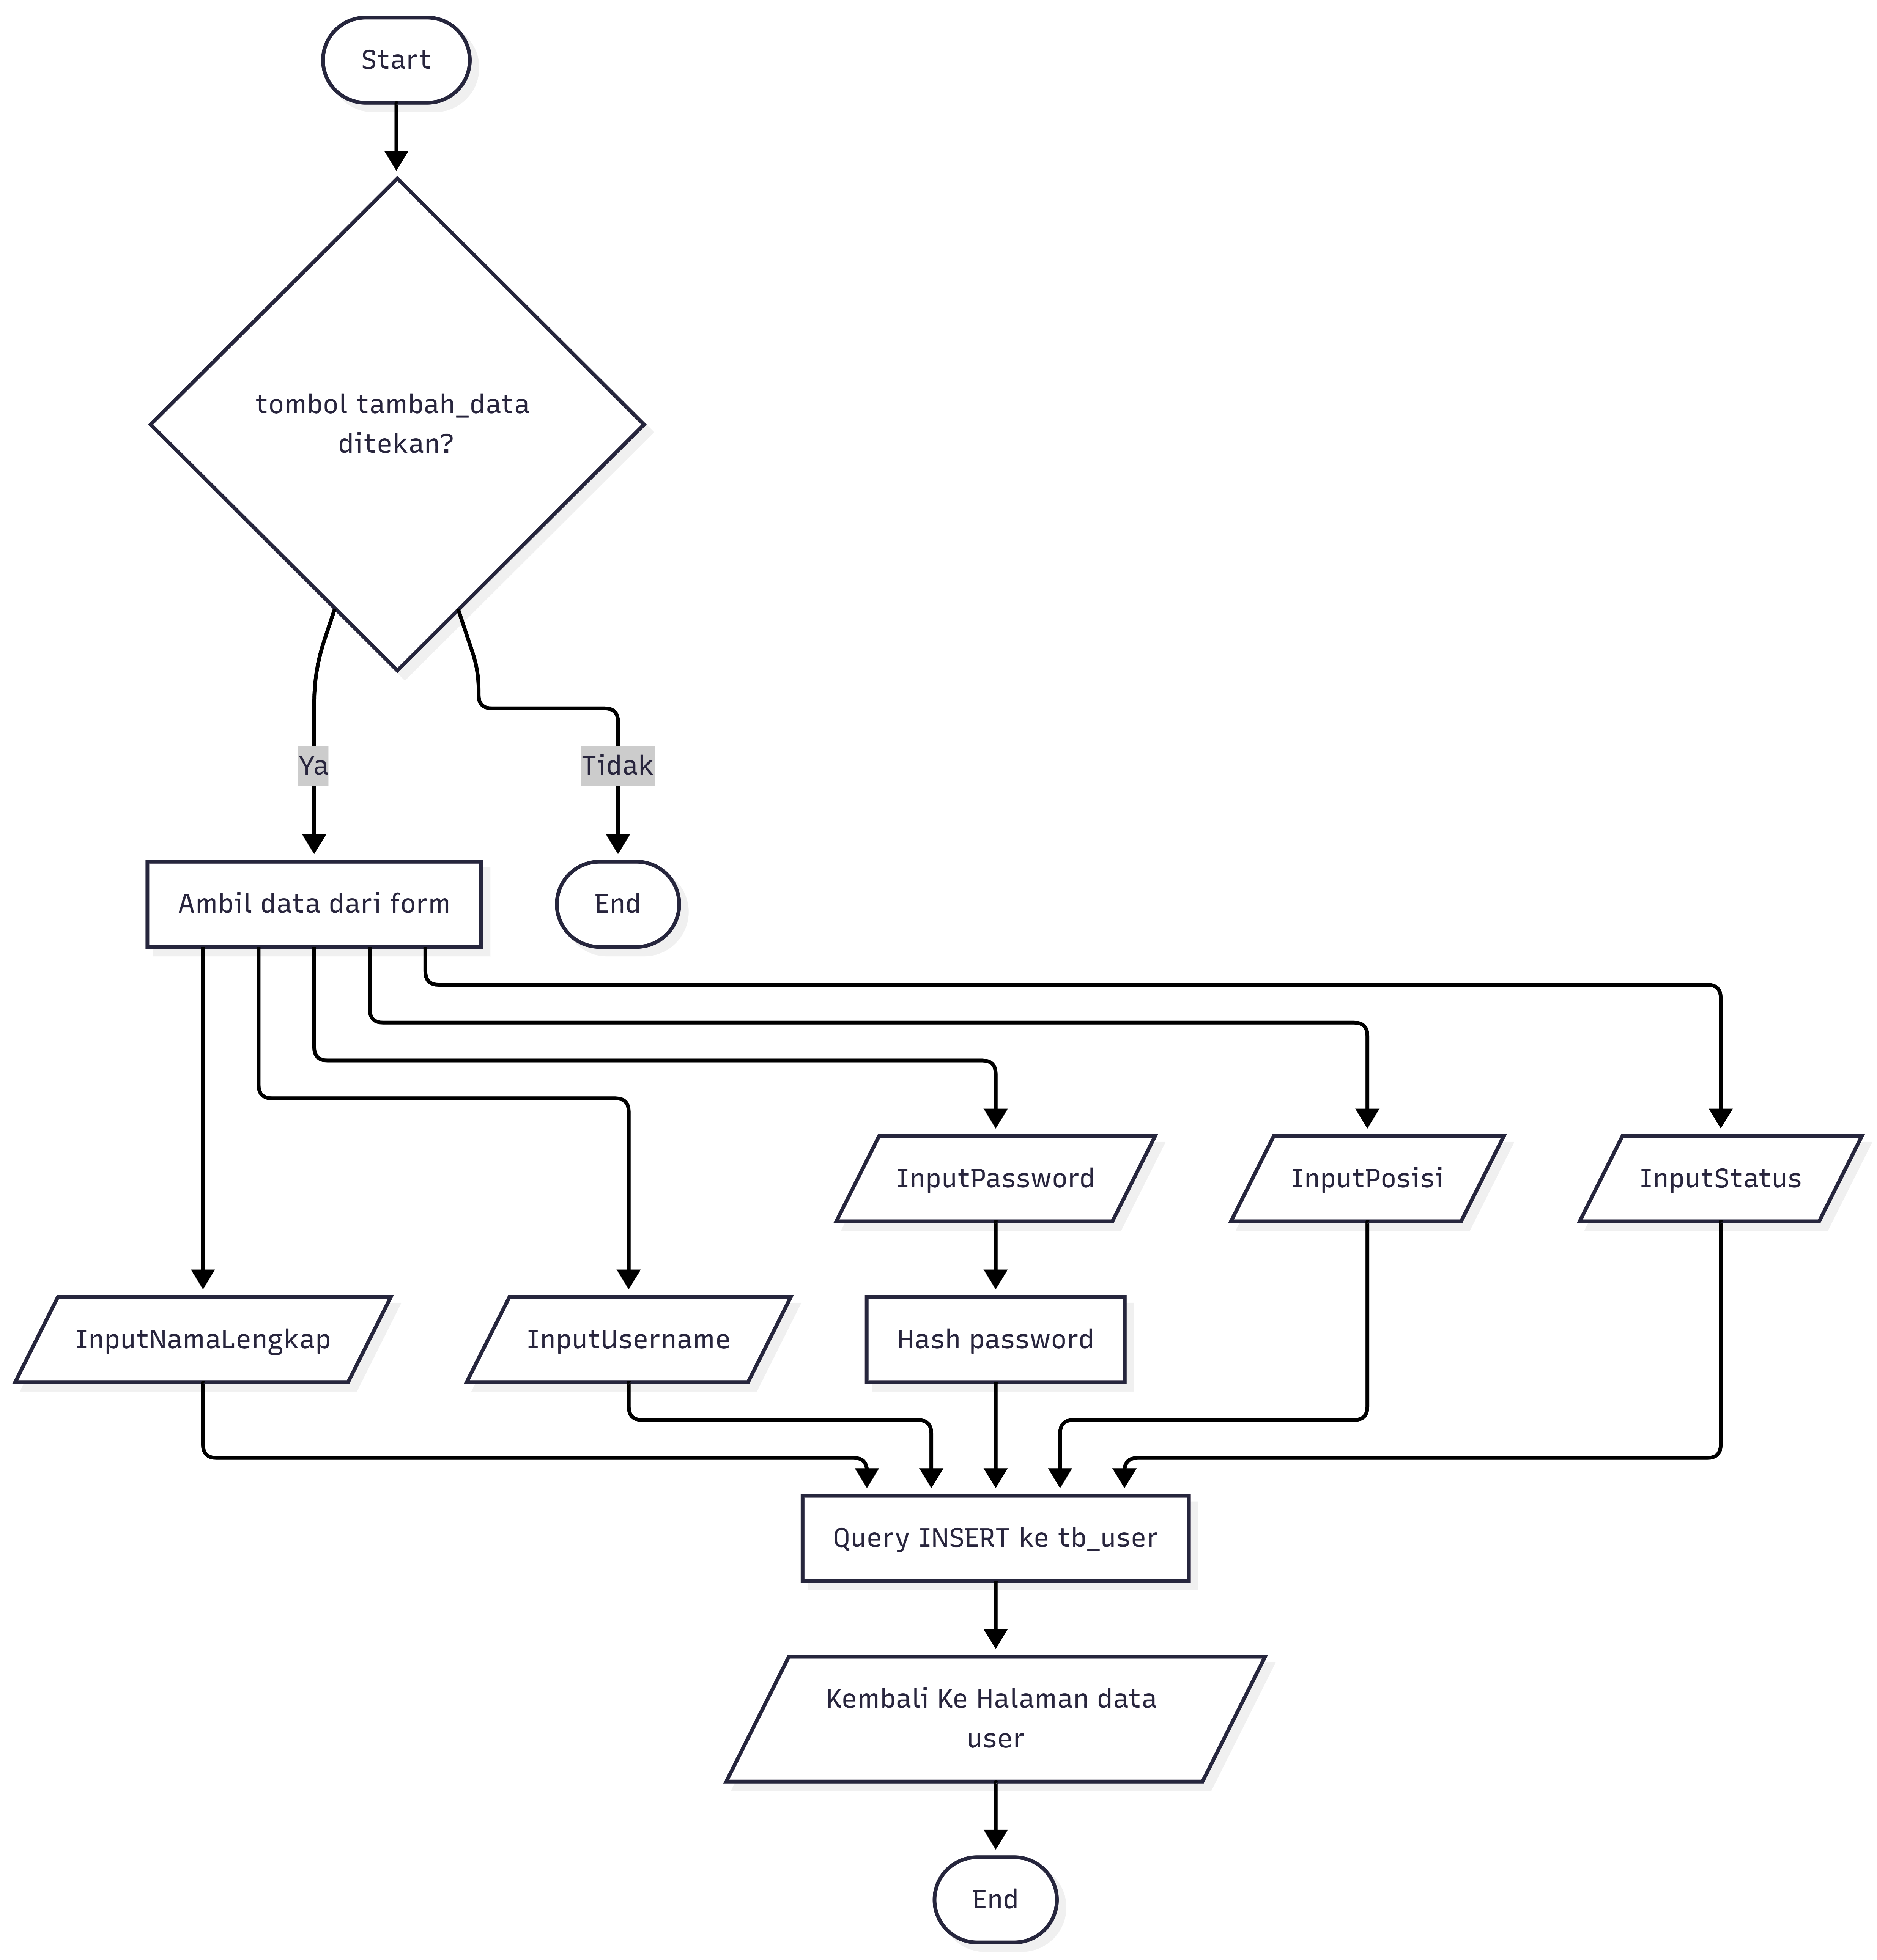

Flowchart Edit Data User

Flowchart Hapus Data User

Flowchart Tambah Data Kendaraan
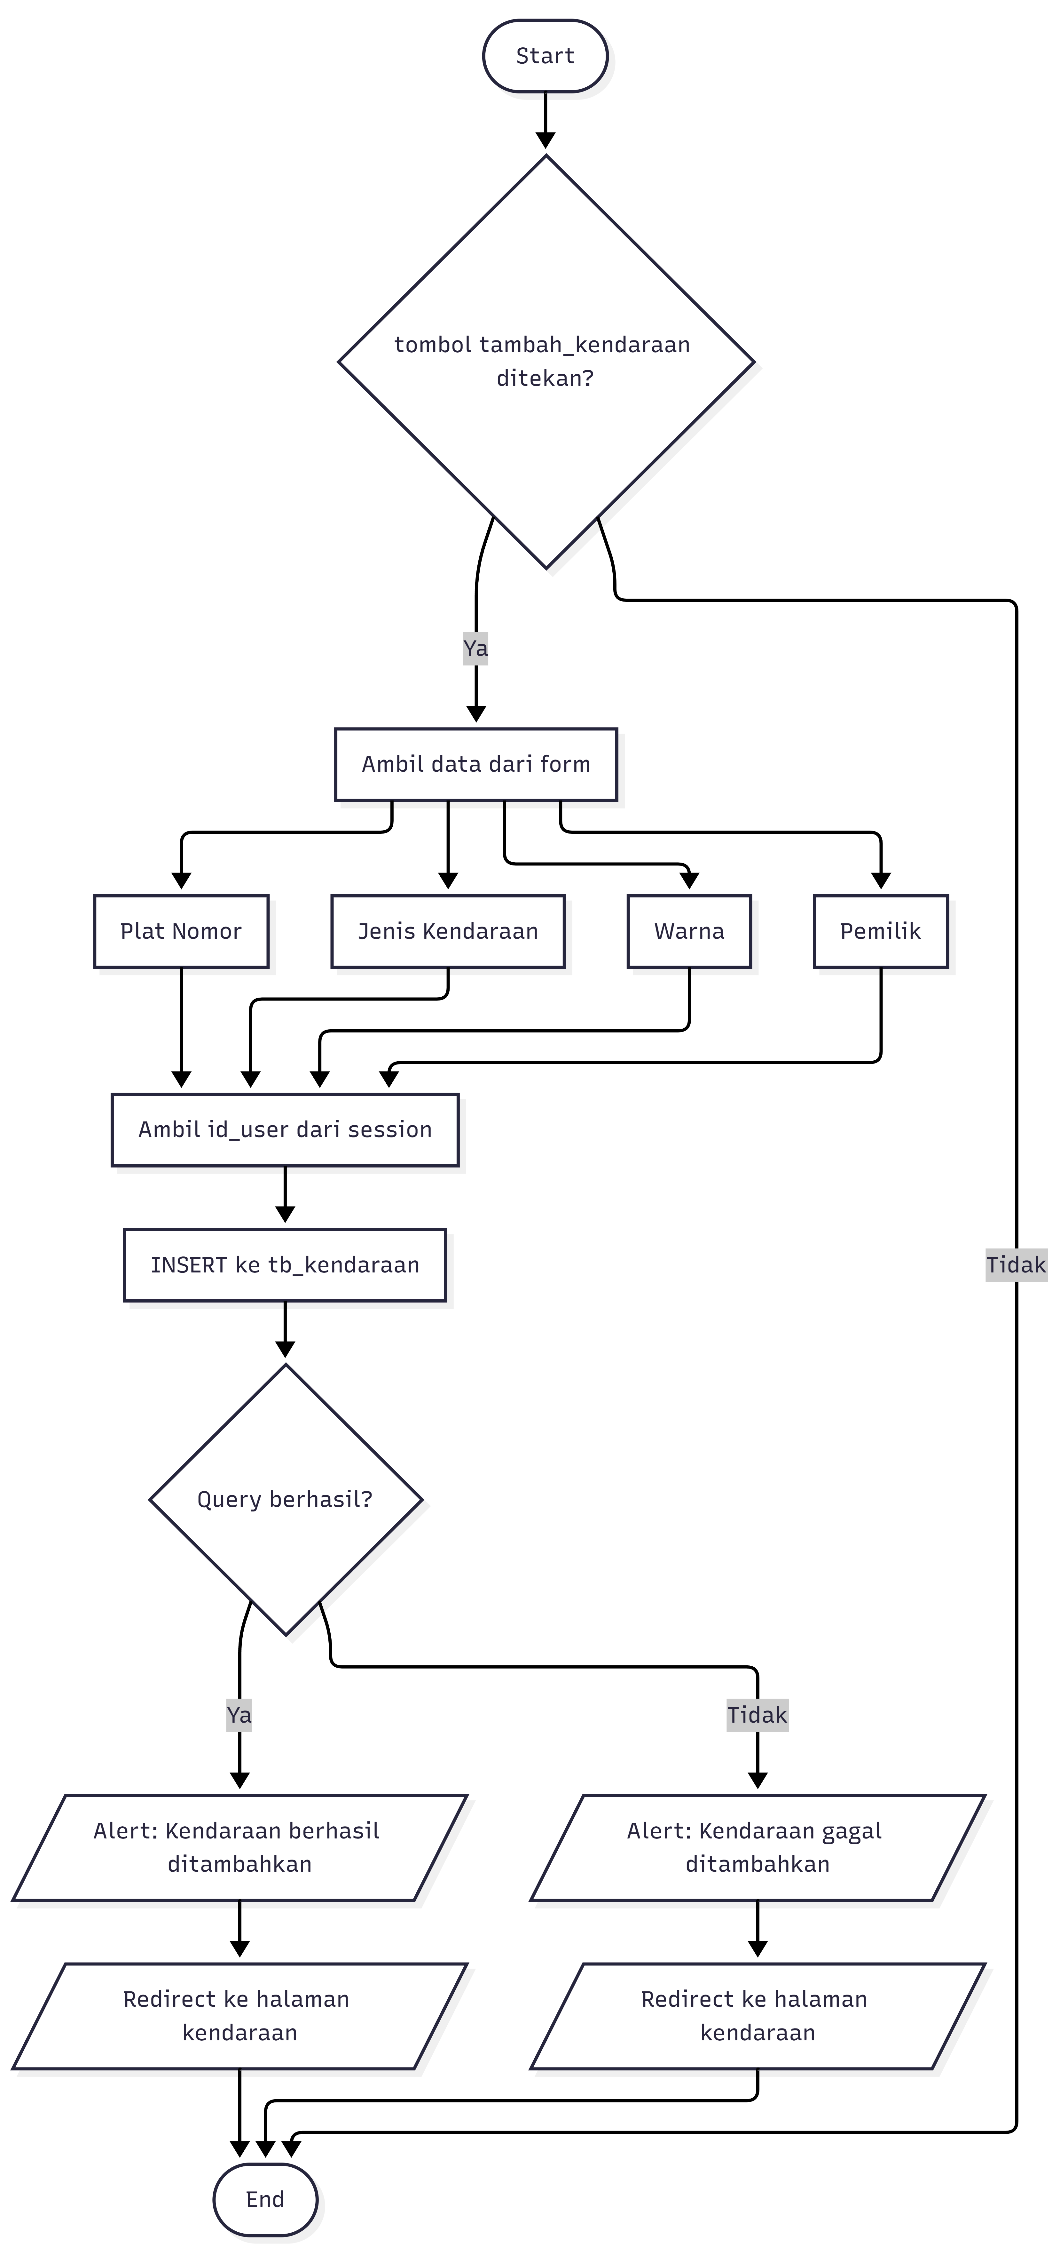

Flowchart Edit Data Kendaraan

Flowchart Hapus Data Kendaraan

Proses Transaksi Parkir

Flowchart Proses Laporan / Cetak Struk

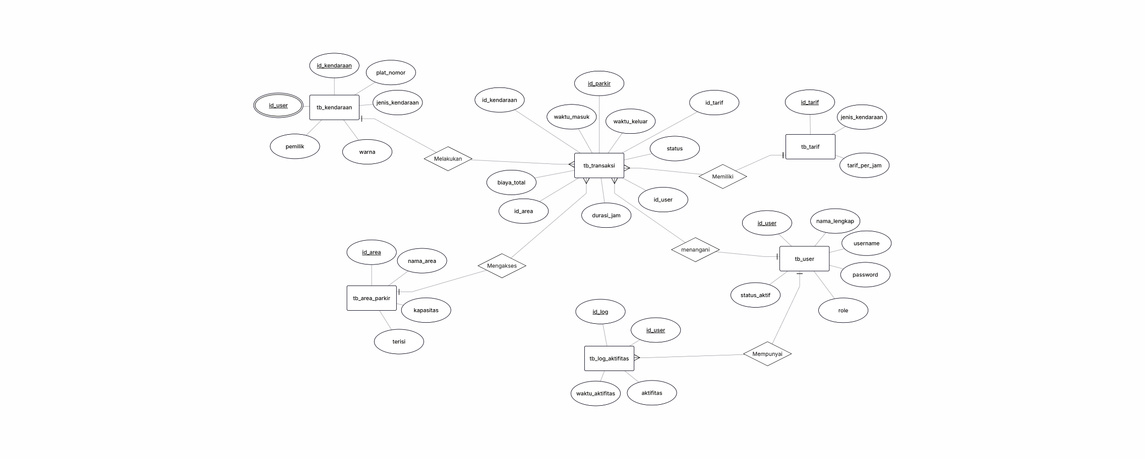
Perancangan Basis Data (ERD)

Struktur Tabel (Kamus Data)

Nama Tabel: tb_user
Primary Key: id_user
Nama Field | Tipe Data | Length | Keterangan
id_user | INT | 11 | Primary Key, Auto Increment
nama_lengkap | VARCHAR | 50 | Nama Lengkap User(petugas)
username | VARCHAR | 50 | Nama pengguna untuk login
password | VARCHAR | 255 | Kata sandi (Hashed)
role | ENUM | - | ‘Admin’, ‘Petugas’, ‘Owner’
status_aktif | TINYINT | 1 | 1 = Aktif, 0 = Nonaktif

Nama Tabel: tb_kendaraan
Primary key: id_kendaraan
Nama Field | Tipe Data | Length | Keterangan
id_kendaraan | INT | 11 | Primary Key, Auto Increment
plat_nomor | VARCHAR | 15 | Plat Nomor kendaraan
jenis_kendaraan | VARCHAR | 20 | Jenis/Merk Kendaraan
warna | VARCHAR | 20 | Warna Kendaraan
pemilik | VARCHAR | 100 | Nama pemilik Kendaraan
id_user | INT | 11 | Foreign Key, id_user(petugas) yang mendata kendaraan

Nama Tabel: tb_tarif
Primary key: id_tarif
Nama Field | Tipe Data | Length | Keterangan
id_tarif | INT | 11 | Primary Key, Auto Increment
jenis_kendaraan | ENUM | - | ‘Motor, ‘Mobil, ‘Lainnya
tarif_per_jam | DECIMAL | 10,0 | Tarif satu kendaraan perjam

Nama Tabel: tb_area_parkir
Primary key: id_area
Nama Field | Tipe Data | Length | Keterangan
id_area | INT | 11 | Primary Key, Auto Increment
nama_area | VARCHAR | 50 | Nama Area Parkir
kapasitas | INT | 5 | Daya Tampung Area Parkir
terisi | INT | 5 | Jumlah Area parkir yang terisi

Nama Tabel: tb_log_aktivitas
Primary key: id_log
Nama Field | Tipe Data | Length | Keterangan
id_log | INT | 11 | Primary Key, Auto Increment
id_user | INT | 11 | Foreign Key, Aktivitas berdasarkan id_user
aktivitas | VARCHAR | 100 | Aktivitas User(petugas)
waktu_aktivitas | DATETIME | - | Waktu Aktivitas User(petugas)

Nama Tabel: tb_transaksi
Primary key: id_parkir
Nama Field | Tipe Data | Length | Keterangan
id_parkir | INT | 11 | Primary Key, Auto Increment
id_kendaraan | INT | 11 | Foreign Key, id_kendaraan yang terdaftar di tb_kendaraan
waktu_masuk | DATETIME | 100 | Waktu Masuk Kendaraan
waktu_keluar | DATETIME |  | Waktu keluar kendaraan
id_tarif | INT | 11 | Foreign Key, tarif berdasarkan id_tarif di tb_tarif
durasi_jam | INT | 11 | Durasi parkir kendaraan
biaya_total | DECIMAL | 10,0 | Total tarif parkir kendaraan
status | ENUM | - | ‘Masuk’, ‘Keluar’
id_user | INT | 11 | Foreign Key, id_user(petugas) yang melakukan transaksi
id_area | INT | 11 | Foreign Key, area parkir berdasarkan id_area di tb_area_parkir

BAB III

DOKUMENTASI FUNGSI DAN IMPLEMENTASI

Dokumentasi Fungsi / Prosedur Program

Nama Modul/Fungsi: proses_login()
Tujuan/Fungsi: Untuk memvalidasi username dan password yang diinput dengan data di database.
Input: String username, String password.
Proses: Mengenkripsi password inputan dengan hash, melakukan query SELECT ke database. Jika username dan password benar, jalankan Session.
Output: Redirect ke halaman Dashboard.
Jika username benar dan password salah kembali ke halaman Login dengan pesan password salah. Jika username salah dan password benar kembali ke halaman Login dengan pesan password salah. Jika username dan password salah kembali ke halaman Login dengan pesan username tidak ditemukan
Proses_login.php
<?php
session_start();
include 'config/koneksi.php';

if (isset($_POST["login"])) {

$username = $_POST["username"];
$password = $_POST["password"];

// Ambil user berdasarkan username
$query = mysqli_query($conn, "SELECT * FROM tb_user WHERE username='$username'");
$data = mysqli_fetch_assoc($query);

if ($data) {
// Verifikasi password hash
if (password_verify($password, $data['password'])) {

// Simpan session
$_SESSION['id_user'] = $data['id_user'];
$_SESSION['username'] = $data['username'];
$_SESSION['nama_lengkap'] = $data['nama_lengkap'];
$_SESSION['role'] = $data['role'];
$_SESSION['status'] = 'login';

header("Location: index.php");
exit;

} else {
echo "<script>alert('Password salah');window.location='login.php';</script>";
}

} else {
echo "<script>alert('Username tidak ditemukan');window.location='login.php';</script>";
}
}
?>

Nama Modul/Fungsi:

Implementasi Antarmuka (Tangkapan Layar)

BAB IV

PENGUJIAN DAN DEBUGGING

Skenario Pengujian (Test Case)
Skenario Uji | Tindakan | Hasil Diharapkan | Hasil Pengujian
Login Sukses | Masukkan username benar dan password benar | Masuk ke dashboard sesuai hak akses | Berhasil
Login Gagal | Masukkan username salah dan password salah | Muncul notifikasi "Password salah" | Gagal

Proses Debugging
Pesan Error / Bug Ditemukan | Letak File / Modul | Tindakan Perbaikan
Undefined variable $koneksi | login.php (baris 15) | Menambahkan script include 'koneksi.php'; di bagian atas file.

BAB V

LAPORAN EVALUASI SINGKAT DAN PENUTUP

Laporan Evaluasi Fitur
Berdasarkan hasil perancangan dan pengujian yang telah dilakukan, berikut adalah evaluasi dari aplikasi yang dikembangkan:

Fitur yang sudah berjalan dengan baik:
  - Proses Autentikasi (Login/Logout) berjalan lancar sesuai pembatasan hak akses sebagai admin, petugas ataupun owner.

Bug / Kekurangan yang belum diperbaiki:

Rencana Pengembangan Berikutnya:

LAMPIRAN

